昌硕&世硕运动的分析
2020年底的昌硕&世硕运动影响较大，虽然资料缺乏并且杂乱无章，我们仍然会尽可能的复现当时的情况。

一、基本情况
昌硕科技（上海）有限公司是台资企业，位于上海浦东新区，距离迪士尼仅5公里。2004年建厂，是与富士康相似的代工厂，承担了部分苹果手机的代工生产，该厂一共设有七个部门，F1厂是模组加工；F2是小模组加工；F3是iPhone整机组装生产；F4是iPhone整机组装生产；F5是iPhone整机组装生产；F6生产苹果笔记本电脑；F7生产苹果笔记本电脑。
昌硕厂的规模很大，占地3200亩，曾经号称有10万员工、是上海最大的电子厂；不过近年来员工数量下降不少，现在可能不到七万人。在昌硕的厂区内、外有两个大型的公寓宿舍，由于厂外出租房租金太贵，多数工人会选择住在宿舍里。在厂区和生活区都有食堂，但伙食不太好。工厂方面会给予员工一定的吃、住补贴，但工人仍需自己承担一部分。
昌硕厂的普工/操作工，每月底薪只有2500元左右（上海市最低工资标准为2480元）。在旺季订单较多的时候，需要每周工作六天，每天12小时，早班：7:30a.m.-8:00p.m.；晚班：8:00p.m.-8:00a.m.昼夜两班倒，则每月算上加班费可到手4500元左右。然而这些代工厂每年都会有明显的淡、旺季之分，在淡季基本无班可加，则工人只能拿到基本工资，月基本工资大约在3000-4000元，考虑到上海的消费水平，工人们也就更倾向于去返费高的厂上班。
值得一提的是，与上海昌硕同样隶属于和硕联合科技的还有昆山的世硕厂、苏州的华硕厂。其中世硕厂今年曾出过三起较大的新闻，第一起发生在9月5日，几个工作人员在给新员工发放证件时，随手将证件扔到地上，让员工弯腰去捡，导致大量员工愤而离职，该厂三千余名员工，工人们提桶跑路后，世硕仅剩百余名工人，工厂生产线因此瘫痪；第二起发生在10月，有工人因为过度加班而猝死；第三起发生在11月，世硕厂被曝出使用学生工，随后苹果公司以此为由与其暂停了新业务的合作。而在苏州的工友口中，也流传着“死达方，烂华硕，打死不进佳世达”的顺口溜，可见整个和硕集团都算不得好厂。

二、返费问题
为了节省成本，像昌硕这种代工厂希望在旺季里能有充足的劳动力来完成订单，到了淡季则最好工人们都离职走人。于是，昌硕厂大量使用了劳务派遣，而较少雇佣正式工。在旺季到来时，还会承诺入职打卡满55天或75天的工人可以得到一大笔返费。结果，工人们为了能获得返费，在约定的两个月或三个月期限到来之前不敢离职，在旺季结束后又会不甘只拿底薪而主动离去，工厂可以随用随招，省下了大笔社保公积金等费用。
工厂首先会找派遣公司，和工人之间隔开一层，工人只能跟派遣公司签合同，不能跟工厂建立劳动关系。这意味着工厂可以随时把工人“退回去”给派遣公司，解雇人无需提前通知或支付赔偿金，若工人被拖欠工资，或发生工伤职业病，工厂也可以耍无赖说不关他们事。其次，工厂和派遣公司会让各地中介帮忙招工。
此外，昌硕厂或派遣公司将招聘工作大量外包给了大大小小的劳务中介所，只有很少一部分工人由工厂直接招聘。每招到一个人，工厂就付给中介一笔费用。通常，中介为了多挣人头费，会承诺在工厂正式的返费标准以上，从自己的费用中返一部分给工人。因此中介又往往会将工资和返费说得高于实际，以便吸引工人。例如，有的中介声称入职3个月可以拿到1.1万至1.6万元的返费、 3个月的总收入能够有两万多元；同时许多中介还会鼓励工人们拿完返费就走人。在这一万多元的返费中，有8千元是与昌硕直接签订了协议，剩余的3千元则需向派遣公司或中介领取。剩余的返费也出自昌硕之手，但却经由派遣公司或中介发放，后者往往会暗中抽成。然而昌硕的返费工都是有两个返费标准的，一个是中介招人的时候承诺的，一个是在昌硕门口入职的时候，派遣公司和中介逼人在合同上签的标准（不签就不让入职，而中介又会承诺差额由他们来补）。也就是说，合同规定的返费相比于中介所承诺的返费是少了一部分的。另外，昌硕厂之前就多次出现过拖欠返费和无故辞退员工的情况，是著名的黑厂。昌硕厂曾在入职之前骗人说做满45天就给6-7千返费，结果在员工离职时拖了一个月才给了不到一千返费。
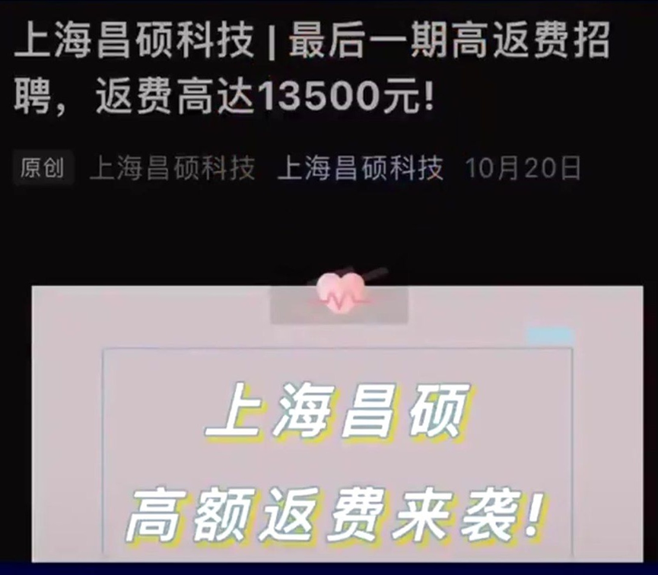
除了有返费以外，昌硕厂还有另一种称作“小时工”招聘手段，即许诺付给工人有二十几元甚至三十几元的时薪，按工作时长计算工资；但在入职后实际的时薪只有14元左右（2500÷21.75÷8≈14元），二者的差额要等工作满一定天数后才会发放，称为“差价”。这种支付方式也使得工人不敢轻易离职。
通过上述手段，昌硕厂得以在每年的旺季招得大量的临时工，并在淡季不支付补偿金就将其遣散。在这些“返费工”和“小时工/差价工”中，有不少是被专科学校以实习名义送来的学生工，也有中介从河南、深圳等地招来的工人。其实许多工人都知道许诺的返费和工资可能被克扣，但对于他们而言，也难以找到更有“良心”的工作了。在昌硕，正式工都是领导级别，长期工只是少部分，大多数是短期工和学生工。

三、运动时间线
由于昌硕从苹果手中接到的订单大大减少（有的工人认为是疫情影响了销量，有的则认为是中美贸易战导致）。
2020年4月，昌硕计划在3天内要裁员2万人。为了逼工人就范，自动离职，它还以领取返费作为要挟。厂方称，如果工人能在4月20至24日数天内完成登记，并在其后3天内完成离职手续，便能获发还返费。但如果拒绝离职，工人会因停产而被逼休假，就要等到七月才可领回返费。同时，上海昌硕不断削减小时工和派遣工、减少全职员工的加班时数等做法亦导致员工不满。
4月20日，因不合理待遇，工人自发包围公司的服务中心，发起大规模地集体抗议行动。斗争持续了数天，最后在昌硕厂给了三分之二返费后，大多数工人都走了。
2020年底，昌硕厂进入淡季。
2020年11月底，厂线组长给作业员开会说，昌硕没订单了，没有加班，要“上四休三”。由于工厂出现了每周“做四休三”的情况，导致工人们只能拿到2500元左右的底薪。此外，世硕再次宣布要延迟一个月发放返费。
2020年12月，昌硕厂又决定将工人强制调往昆山世硕厂支援，并声称到昆山后将享受与上海相同的待遇，并且到约定的期限仍能领到返费和差价；如果拒绝调动，则必须离职。
12月13日，昌硕各部门临时通知去世硕的至少有一万人，已有一批员工前往昆山，有传闻说到调动后他们在上海的工时不被承认，不能够按时领到返费。
结合资方之前的种种行为，工人怀疑这是资方在逼迫工人自行提前离职。
若是提前离职，昌硕结算工资只承认合同上的返费，中介那部分返费公司不管，而中介又立马发出通知，现在离职他们那部分返费就甭想要到了（因为昌硕也没有给中介发钱，工人如果提前离职，中介那部分返费需要中介垫付）。
以下是中介的通知：
上海昌硕再次通知！
上海昌硕自愿签离职的，都属于个人问题，员工拿不到返费，代理拿不到利润，只要没到合同期的，没做到返费打卡天数的，没有出名单的，必须不能离职，现在没有收到任何通知让员工提前离职的，请知悉！！！
这样计算下来，工人最后得到的返费是原来承诺的50%，也就是一万多块钱要被昌硕扣掉一半。
12月18日工人爆发了维权，被当地警方镇压。
12月19日工人再次以更大的规模聚集在工厂门口，5号门、6号门、9号门均爆发了大规模示威，要求确保发放报酬。根据当地受访工人和商贩估计，聚集在秀沿路5号门工人有两三千，整条马路都被封锁了。从网上流传的视频来看，很难判断确切的人数，并且可以看出外圈的工人只是在围观。
在上海浦东昌硕电子厂招收临时工时，该厂许诺：返费是主动给予的，只需打卡60或90天即可获返费13500元或者10000元。而到了发薪日，工友们拿到的返费要么数额不足，要么就根本没拿到。当初许诺的“高额返费”不过就是为了把工人们忽悠来而画的大饼。讨薪的大部分是9月以前进场的这批工人，已经工作超过3个月了。1个月是22个工作日，55个连续工作日相当于3个月的时间，也就是说，到了3个月了，工人发现走不了。工厂要工人继续留在工厂里面，这样的话，他拿不到返费，还有差价，就是每小时额外要多付的工资。对工人来讲，1万块钱也不是一个很小的数字。工资下降，返费也将因为没法满足打卡天数大打折扣，
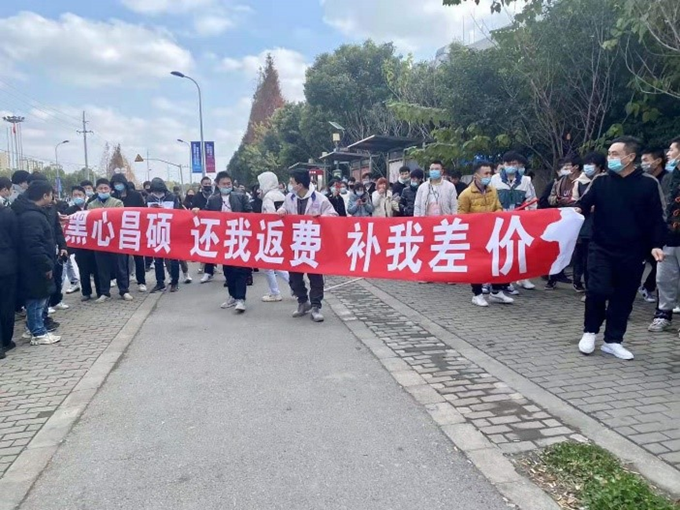
当地警方出动警力进行镇压，有消息称现场的保安、武警约有数百人。根据参与工人事后描述，愤怒的工人在示威中向警方投掷了石块等，冲突不断升级，最后演变为暴力冲突，造成多人受伤，有工人被捕。有消息称，第一次游行的组织者被捕，一名带头讨薪的工人被以寻衅滋事的罪名被起诉，可能面临高达5年的监禁。
12月19日傍晚，随着白天冲突的影响不断扩大，知乎上出现问答“如何看待12.19传出的上海昌硕“专业辅警”殴打员工视频及事件？。”绝大多数回答仅仅是在抨击官僚当局，只有一个回答在抨击昌硕资方。
12月19日晚，资方召集工人代表进行谈判，给出了如下方案，允许工人们办理离职，并将支付部分返费和差价。
以下是方案：
（一）支援世硕
1.尊重员工个人意愿，于2020/12/21重新调查员工意愿，员工自愿报名。
2.支援人员维持昌硕薪资福利待遇，加班费依据昌硕薪资标准计算。
3.支接期间的天数将合并计算到昌硕在职天数，不影响求职补贴（返费）的计算。
4.支接期间各派道公司会在世硕驻厂服务，发放补贴及办理离职手续（同在上海的办理模式）。
（二）返费工：提前离职求职补贴计算说明
1.员工求职补贴（返费），公司将在2020/12/21~12/25期间，由派遗公司及中介、员工依据书面证据，进行确认，重新签订确认书，并依据截止2020/12/25的实际在职天数折算。
2.员工可在2020/12/26-12/30期间办理离职，折算后的求职补贴将会在员工办理离职当天打款至员工账户。
3.正常薪资于2021/1/10发薪日发放。
（三）渠道差价补贴工；提前离职渠道差价补贴计算说明
1.计薪周期在2020/10/26-11/25期间的渠道差价补贴，在2020/12/25依据入职约定单价及实际出勤工时（正常班时数+加班时数）发放。
2.计薪周期在2020/11/26-12/25期间的渠道差价补贴，企业在2020/12/26-12/29依据入职约定单价及实际出勤工时（正常班时数十加班时数）计算渠道差价补贴，并在2020/12/30-12/31日发放。正常薪资于2021/1/10发薪日发放。
3.愿意继续留任的员工·自2020/12/26起同工同酬。
（四）公司真诚希望员工留任，也将努力提升产能，在保证员工休息权的情况下，安排合理的加班。无意愿继续留任之员工，请依各厂通知在2020/12/21~12/25期间分批进行登记，在2020/12/26-12/31分批办理离职，期间可保留员工住宿权限至求职补贴（返费）或渠道差价补贴入账前，入账后须办理离厂手续。
（五）合理表达，理性沟通
1.员工有任何疑问或意见，请到派遭员工服务处咨询与沟通，地址园区9栋宿舍楼一
2.厂区会增派厂级干部，值班协助解决问题。
如有任何疑问，请至派遣员工服务处咨询·以上事宜特此公告！
昌硕DL招募部，2020年12月19日
2020年12月19日至2020年12月31日
对于再派遣问题，
（1）12月21日重新调查员工意愿，员工自愿报名。
（2）支援人员维持昌硕薪资福利待遇，加班费依据昌硕薪资标准计算。
（3）支援期间的天数将合并计算到昌硕在职天数，不影响求职补贴（返费）的计算。
对于派遣工返费问题，
（1）2020/12/21~12/25期间，由派遗公司及中介、员工依据书面证据，进行确认，重新签订确认书，并依据截止2020/12/25的实际在职天数折算。
（2）工人在12月26日到30日期间办理离职，折算后的返费将会在离职当天打款。
对于渠道差价补贴工问题，
（1）计薪周期在10月26日到11月25日期间的补贴，在12月25日依据入职约定单价及实际出勤工时（正常班时数+加班时数）发放。
（2）计薪周期在11月26日到21月25日期间的补贴，在12月26日到29日依据入职约定单价及实际出勤工时发放。
（3）愿意继续留任的员工，从12月26日起同工同酬。
此外，正常薪资都将于2021年1月10日发薪日发放。
对于谈判结果，大多数工人不太相信昌硕给的方案，以及不满意厂里对待员工的态度，有工人表示：“如果昌硕真的可以按公告来执行，我们大部分人还是乐意接受的。”
一份名为《昌硕运动有感》的文章被左派广泛转发。以下是《昌硕运动有感》：
抛弃幻想，准备战斗！
今天上午，也就是2020年12月19日，在上海浦东昌硕科技有限公司门外，发生了让人无比愤慨的一幕：至少2000多名被拖欠血汗钱的电子厂工人，满腔怒火的聚集在一起，向压榨他们的公司讨个说法，却遭遇到了警察的无情阻拦，个别工人被警察们粗暴的重拳打倒在地，血流满面，长久不起。此次发生的工人斗争运动和被镇压过程，撕碎了中特帝国虚假伪善的面具，让它的独裁淫威和反动本质彻头彻尾的暴露在人民群众。
上海是中特的经济心脏，在如此纸醉金迷的繁华都城，居然会出现“泥腿子”们联合起来抗争资产阶级的行为，足以说明现阶段的阶级矛盾是多么深刻、多么激烈。讽刺的是直到今天中午，和往常一样，本人还在和网友辩论着，他们心目中的当前的“伟大盛世”是多么幸福安宁、多么国泰民安。和往常一样，今天在各个网络平台上，每一条涉及“美国暴乱”的消息下面，都是狂欢的小粉红们兴高采烈的无脑复读嘲讽，无时无刻不在用“伟大祖国”的“繁荣昌盛”来彰显自己的优越感。和往常一样，今天的工人们，依旧在陈平之流口中是“低成本劳动优势”，是维持庞大制造业体系运转的人肉电池，是缺胳膊少腿后可以随时更换的廉价商品。和往常一样，联合起来的工人们立刻被政府打成“借助讨薪名义聚众滋事的流氓团伙”，并被国家暴力机关无情镇压。
有意思的是，尽管每一个正常的人都应该对被欺骗和压榨剥削的工人们保持同情，但是对待此事的看法立刻就因为观众的自身政治主张而分化为不同的群体。这里主要讲一下某些“保皇派”网左的错误观点，他们认为工人们固然值得“怜悯”，但是这种冲击工厂的“极端错误”暴行让工人们失去了法理优势。“为什么不走法律途径？为什么要如此极端暴力的解决？”他们如此痛心疾首的为工人们感到“惋惜”，好像工人们都是白痴，脑子不好使的暴民，只会暴力的原始物种，只能活该被镇压。
愤怒的工人们，是被逼到了何种地步，才终于联合起来冲击公司，然而迎接他们的，并不是人民警察为人民的鱼水情深，而是无情的拳打脚踢和棍棒相加。工人们难道没有家庭、没有亲人？如果法律程序真的管用，一个正常人还会选择暴力方式吗？
先不说那些冗长繁琐的法律程序究竟能拖到什么时候，也不提工人们有没有钱请得起油头粉面的律师，单单是保皇派对于中共政府官僚不切实际的美好幻想，就可笑至极：好像青天大老爷的中特官僚根本毫不知情，工人们何须闹事，只需上报官府，老爷们必将重拳出击，用雷霆手段来狠狠惩治黑心老板，就能天下太平，重拾正义，还草民们一个朗朗乾坤，这些对中共充斥着天真臆想的保皇派是不会相信中特眼中的工人和人肉电池并无区别的。
“廉价劳动力”顾名思义，就是随时可替代的商品、人肉电池，死不足惜的工业零件，如此直白的名称，足以证明中共官僚对血汗工厂里面工人的轻蔑态度，跟婆罗门看见达利特贱民一样毫不掩饰的对其从骨髓中散发着的鄙视情绪。但是这些保皇派无视事实，沉浸在自己的主观幻想当中，对中特官僚乃至中共中央的官僚依然存在及其可笑的弥赛亚救世主情景期望，本质上就是自己的立场软弱和奴性发作。
但凡是一个真正的马克思主义者，一个头脑清晰的左派人士，甚至是一个三观正常的普通人，都不会在这一运动的铁的事实面前无动于衷。中特实质上已经完全蜕变为了大官僚阶级而对大多数人民进行残酷的压迫和剥削，中特社政权已经完全变成了无产阶级的对立面，是反动阶级，是用警察和军队武装自己来镇压人民的统治阶级。认不清这一铁的事实，在血淋淋的现实面前醒悟，还自称“左派”、“社会主义”人士，要搞“尊习讨邓”、“社会主义复辟”、“体制内改良”，通通都是放屁，只要这个政权运转一天，对无产阶级的压迫和剥削就不会停止，对人民运动的镇压就不会停止。只有抛弃幻想、准备战斗，无产阶级团结起来，才能真正当家做主，夺回属于自己的一切！（加QQ群935481442团结起来）
12月20日，部分左派在工人群当中就修正主义与马列主义发生左派内部论战。部分左派学生的宣传造成了工人的厌恶，比如在群里讲六四、佳士。以下是这些左派的部分发言：
第一则：
别讨薪了，没有老板你们咋干活！没有老板你们都活不下去。
第二则：
日本、韩国新生人口雪崩，人口结构急速恶化，老龄化形势严峻，实际上是资产阶级与警察合谋策划实施的一场盛世人口大屠杀。在警察统治的时代，警察恐吓、镇压群众，向群众耀武扬威，已经被接受和习惯了，但酿成的后果就是把社会的未来和希望谋杀了。
第三则：
理论需要实践，但是正在实践的人却不愿意配合理论。
第四则：
工人同志们，请原谅我们的打扰。但请给我们一段时间，让我们说上几句。资本的猖獗，你们都看到了吧，不仅仅要剥削你们，甚至连你们的血汗钱都要抢走。我知道你们都上有老下有小，有所顾虑，但是如果再不起来做出些行动，资本的阴霾不仅仅笼罩在我们头上，更在我们后辈的头上。想象一下，不仅仅是你，连你们的家人，你们孩子都要继续受苦。不，他们的处境可能比你们更加艰难。跟你们说一下你们的现状：
我故意说了一句“没有老板你们怎么活，别讨薪了。”
然后有个人说不讨薪怎么行。
还有的人说理论是空话（那个上大专的管理），说白了你们就是想拿回工资，但不想知道为什么你们的工资会被拖欠，也不愿倾听别人的忠告
工人们很担心这些左派在维权群里讨论政治敏感话题，造成群被封，工友被警察抓。工人们一遍遍地重复自己的目的仅仅只是要讨回自己应得的劳动报酬，别的不考虑。以下是部分工人发言：
要我的思想，根本没有啥阶级，那是政治范畴，普通老百姓管诺干啥，各显神通过好自己就可以有本事多赚钱，多花，没本事少花就行了
维权群的管理员将这些背书的左派打成境外势力，背书的左派被全部踢出群聊，群里的大多数工人开始抵制左派。以下是管理员的部分发言：
你看看他们说的什么，什么天安门事件，这些跟你们工资有毛关系，看清楚，只要资料里有无产阶级革命的图片的人，不一定是中国人，他们的QQ号是收买的不是本人的，谣言你们闹事，是让你们对社会不满，给你们灌输一些不正当思想，脑子放清醒一些，他们肯定私下加了很多人，如果你们想平安拿钱回家过年，那就不要听这些人的话，群里只要是说无产阶级的人，都是进来蛊惑人心的。你们怎么就是非不分
被踢出的左派将抵制他们的行为称为分裂工人运动：
这种人就是工人运动中资产阶级的代理人，混进来企图分裂工人队伍，更是想阻止我们学生自发的与工人结合的斗争，对于这种工贼我们不仅仅要抵制，更要拉出来批判，要揭露他们的丑恶嘴脸。工人兄弟们不要被这种工贼所迷惑，不要让他们分裂我们的团结，我们只有团结起来，我们的两个目的才能实现。
为了避免被管理员踢出，余下的部分左派开始自称工人，笔者见到了数十个自称是工人的左派，这些左派开始与管理员步调一致，有些左派成了管理。而在后来组建的外围的维权群中，许多左派一唱一和，积极的鼓动工人上街游行，工人基本上没有发言。
12月22日，一份名为《告昌硕打工人书》开始广泛传播，主要是左派在各个群内转发，有部分自由派。以下是《告昌硕打工人书》：
告昌硕打工人书
一、公告安抚了骚乱的心，维权释放了压抑、委屈的情绪，但是不知道群主等一系列为讨薪付出的兄弟们怎么样了？你们还好吗?
二、流血流泪，才换来解决方案，但昌硕这种不把员工“当人看的工厂”，更不可能有什么诚信可言，刚把大家安抚住就又变卦了(‘员工服务中心’对公告的解释和维权当天厂里给的说法完全不一致，除了恐吓和不屑，没告诉你任何关于返费、差价的解决办法)。
三、中介、劳务公司从中作崇，把我们当枪使，怕自己赚不到佣金，极力宣传让员工继续留任或去支援。
四、员工三大困境: 1、不敢离职。在职都搞不清返费、差价如何发，离职了更可怕。2、支援世硕，世硕的返费都没发员工也在维权，世硕也是上五休二，厂里没有效益最终坑的还是员工，到时候被踢皮球讨薪无门。3、留任，没有加班，饭钱都搞不到。
五、既然别无选择，那我们继续维权，到底，打工人也是人，也有尊严，更有权利去争取自己的利益。底薪是有法律保护的，提前结束工期按照西方的契约精神是需要给予补偿的，现在我们所有的事情都反过来了，我们成了有罪的人。规则真的就是有钱人的游戏吗？
六、维权目的很简单，在离职前明确返费、差价的计算方式，做到公开透明。
七、利益是大家的，合理维权，不是打架闹事。如果人人不出头，不参与，那打工人的日子永远没一点发言权，任人摆布，任人剥削，任人扒皮，我们只是人家的机器罢了。
.八、12月26日早上8: 30，昌硕5号门，切记合理维权。[抱拳]可以转发、可以截图。
12月23日，一份名为《告全体中介同仁书》开始传播，最开始为一部分左派在各个群内转发，这部分左派不接受工人对文件真实性的质疑，含糊其辞，并未交代文件来源，管理员将部分质疑的工人打成中介与工贼后踢出维权群。以下是《告全体中介同仁书》：
告全体中介同仁书
各位中介同仁，大家辛苦了！今年经济形势不好，昌硕订单下降，各个公司利润均受影响。为了企业正常经营，对工人工作做出合理调整，没想到他们却无脑反抗，真是忘恩负义。没有我们中介，那些打工仔如何在大上海找到这么好的工作，拿这么高的返费？我们管理成百上干的工人，挣点钱容易吗？结果这些工人却不知好歹，我们必须得团结起来度过这次危机。大家不用怕，有政府给我们撑腰，我们是合法的生意人，工人敢闹事，起哄，肯定还会被抓。
1、工人无非想多拿钱，可惜他们是一群乌合之众唯利是图，大部分人不敢出头，只敢躲在后面捡便宜。只要我们把带头的拿捏了，剩下的就都可以搞定。
2、马上就年底了，不管结果怎么样，大部分工人会回家过年，返费少一点，只要不是少太多，他们也能接受。拖得越久，对我们越有利，工人能拿到的返费越低。
3、最好让工人走法律渠道，劳动局和法院那么忙，他们能管多少人？何况还有受理时间，需要提高各种证据等等，我们耗得起！很多人签的返费都比当初承诺的低，法律是看证据的，没有证据去哪要那么高的返费？
4、注意不要让工人抱团起哄，场面大了，引起社会舆论关注，总归对我们不好。一个一个，一批一批给他们处理。一个一个谈，一切都尽在我们掌控之中。他们人少我们就不怕。
5、各中介公司注意团结，不要轻易和工人妥协否则只会涨敌人志气，灭自己威风。还会给那些没全额拿到返费的工人借口。
注意：此消息仅限在中介同仁中流传，切勿外传！！！
12月20日到12月23日期间，昌硕内部发布新通告，返费由50%变为70%。
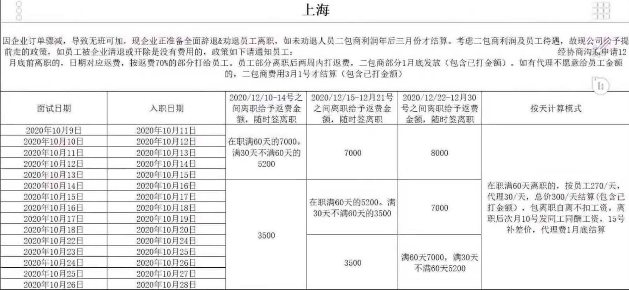
12月23日，上海市政府介入。中介发出两则通告。
第一则：
紧急通知：
上海昌硕，昆山世硕的今天不要签单子哩，明天会有新政策出来！！！！
第二则：
特别通知：
【上海昌硕】的员工请注意，今天上海市政府已经开始介入调查处理返费的事情，提醒大家这两天先不要给厂里签字，再观望拖几天，有好消息我们会第一时间通知大家的，谁自愿签过的，后果自付！
12月24日，昌硕发布了新的方案，由70%提升至90%。
上海昌硕员工返费金额：
1.如员工选择提前解绑，在12月底之前离职，则员工返费金额统一为以二包商提供的承诺员工返费金额为基础打九折以后再按天折算，（打完九折后最低不能低于确认书金额）员工返费会在员工签订离职24小时之内支付给员工。【建议马上离职，安心回家过年】
2.如员工留任，做到原约定期限，则员工返费金额统一以 二包商提供的承诺员工返费金额为基础打九折后，在打款日支付。【不建议留任，后续会出现很多事情】
上海昌硕返费工二包商利润：
1.如员工可以提前解绑，在12月底之前可以离职，则二包商利润按原约定价格打九折后按天折算。且利润会在2月10日之前支付。
2.如员工留任，做到原约定期限。则二包商利润统一按原约定价格的50%支付，且需到3月1日员工无异常以后再行支付。
最后几天处理，抓住机会，过后不签
中介发布了以下信息：
以下三个是目前昌硕人员问的最多的问题，由于人员较多，导致现在信息都回不过来，希望大家看后不要再发，因为信息真的太多了，回不过来。
问：现在是不是提前走？
答：目前我们提前走的政策是厂区给出的政策，如果提前走能不能拿到钱，拿到多少，均与我们这边无关。所以派遣公司给我们的通知是不建议提前走。
问：选择继续留任，能否在年前拿到费用？
答：当时进场时共有两个时间节点，第一批是做到1.26日（上班60天），1.28、29出名单打款，第二批做到2.1日（上班60天），2.4～2.5出名单打钱，出名单需在职。这是当时的政策，都是统一的，不论是拿返费的员工，或者是我们招聘员工的劳务也好，双方都是在拿到钱后才算挣到钱，所以目的都是一样的，目前公司没有通知的说年前不能出要年后，所以是默认年前，大家都是统一的，如果到时候不出名单，那么所有人都不愿意，所以不要再问到底能不能出，目前这个我们个人还不能够做百分百保证。
问：厂里调查价格怎么填？
答：厂里调查价格目前那边调查人员只让写当时进厂时填的价格，那就写当时写的价格，到时候出了名单我们这边还会再次提交价格。如果可以写我们承诺的价格，那就写。这是我们收到的
以下是鼓动工人继续维权的消息：
就算签了的也要参加二次维权
1、随意篡改返费金额
2、不按照中介承诺返费金额折算
3、还有同等金额折算下来各位同仁得到的返费也不一样
维权因素：
1、随意篡改返费金额
2、不按照中介承诺返费金额折算
3、还有同等金额折算下来各位同仁得到的返费也不一样
4、释放因维权被抓的同仁
希望得到的条件:
1、已签的人员从新签订返费确认单
2、按照中介承诺的返费折算（提供证据）
3、所有折算返费的公式必须一样
如有问题补充者 复制添加
名为“疯马”的左派发布了以下信息：
宣传：
1.不顾及河蟹问题，出一版工人立场的新闻通稿
2.依据该通稿开启谜语人模式在各平台传播，删除一切有可能被和谐的字眼
3.视频套壳传播，以微博为主要平台，但方法类似，将贸暴力视频嵌入各类#话题视频，如周迅六年爱情回顾，动员群人转发或者投稿
目的：躲开机器审核和人工审核打时间差
世硕工人的12.25示威通知传到昌硕，一部分昌硕工人误以为这是昌硕的斗争行动号召。以下是部分通知：
时间12月25号早上八点地点十号门
各位同仁准时到达人人人人
团结一心，捍卫自己的权益，为了您和您的朋友让我们一起团结一下来捍卫自己的权益吧。
加油！！！
有人意识到12.26是毛泽东诞辰，对于26日的行动表示不安，部分左派不以为然。
以下是部分发言：
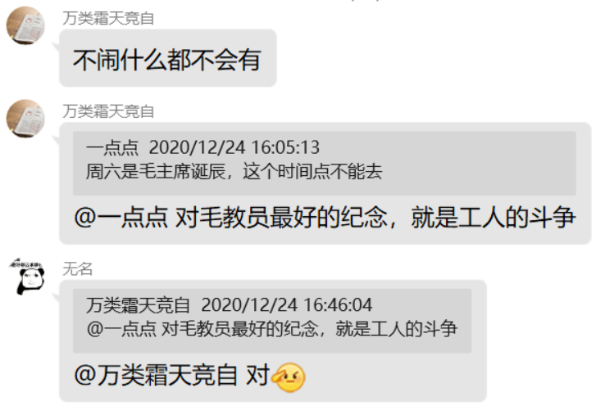
当晚，有几十名工人被警察带到派出所，关了一晚上，第二天中午被释放。
12月25日是提前离职确认返费标准的最后一天。昌硕贴出离职办理手续的通知：
离职手续办理地点公布
园区办理地点及時間：
一期宿舍：1棟2棟宿舍地下室
二期宿舍：23棟宿舍一层南侧（门牌号114）
>园区办理时间：
12/25：下午16：00-晚上22：00
12/26-12/28早上08：00-晚上20：00
12/29-12/31早上08：00-晚上18：00
外租宿舍办理地点及時間：
中侨宿舍：K栋宿舍一层北侧
苗桥宿舍：1栋宿舍一层，宿管值班室外周邓宿舍：A栋宿舍一层大厅
申江宿舍：宿舍餐厅门前
坦直宿舍：宿管值班室门前
航三宿舍：4栋一层门前
外租办理时间：
12/25：下午16：00-晚上22：00
12/26-12/28早上08：00-晚上20：00
12/29-12/31早上08：00-晚上18：00
可选择住宿點辦理，也可至園區辦理
生活管理部—宿務課宣
2020/12/25
12月25日上午，一部分昌硕工人聚集到5号门，一部分聚集到宿舍区的九栋派遣员工综合服务处，但两地的人数较少。早上6：30左右，有工人发现昌硕5号门集结了大量警车。有工人对26日的行动表示不安，担心再次被警察镇压，部分左派承认政府很有可能镇压工人，但仍旧继续鼓动工人上街。部分自称工人的左派信誓旦旦的表示26日他们一定会去上街游行。以下是部分左派的部分发言：
嘿嘿，要是无恶意走一圈也能被打，那是镇压者的问题不是工友的问题
好吧我直说，是公家的问题
12月25日晚八点，有大批保安在九栋派遣员工综合服务处集结，并未与现场办理离职的工人发生冲突，仅在监视工人，维持现场秩序。
25日期间，有许多工人开始签离职单，人数大约占四分之一到三分之一。
12月26日早上8：30，昌硕工人的第二次游行示威开始，人数远少于12.19的行动。
12月26日中午，有工人被捕，根据现场工人估计，被捕的工人约有一百五十人。现场消息基本上是工人传出来的，未见之前自称一定会去参加的、自称工人的左派传出任何一手消息。26日当天仍有大量工人办理离职手续。
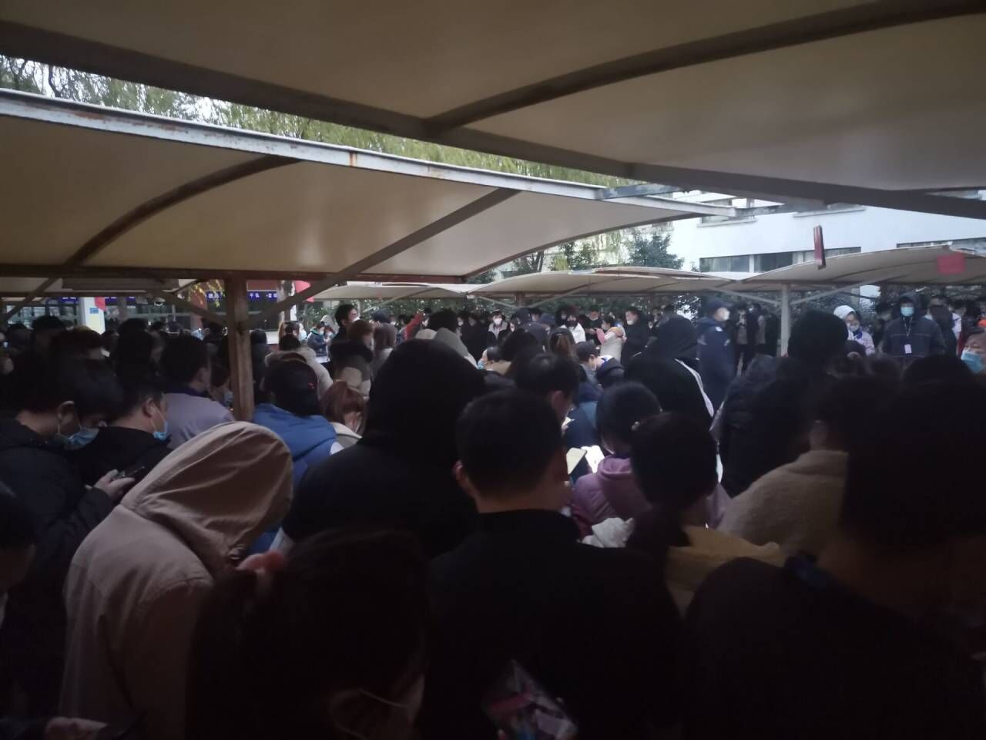
12月27日凌晨，警方抓捕了大量维权群群主，将其关押24小时。
12月27日，网上有消息称12.26当中有工人被警察打死，消息来源为一个自称工人的左派，传播较广的是推特上的“中国共产主义工人党新闻部”的消息，该账号发布的视频实际上为2018年的，并非此次昌硕运动，并且，视频中倒地的人衣着单薄，显然不是12月份的上海。这则假消息被左派广泛传播，大纪元时报等自由派媒体在这个死人的消息上并未做文章。
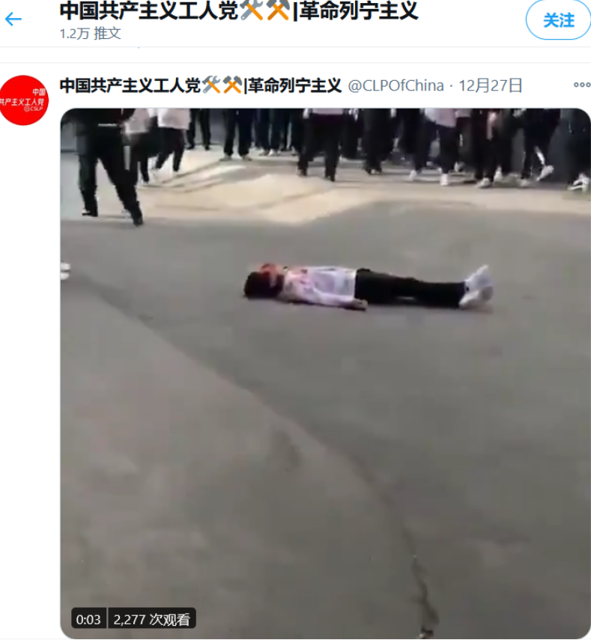
12月26日后，昌硕走的最少有一万多人，根据一些工人的描述，一条线上几百人，走的只剩下五六个人，昌硕23栋宿舍，每个宿舍走了七八个人，只剩下一两个人，每个宿舍差不多都走完了，能留下来基本上都是为了那点返费。
以上是昌硕斗争的时间线，接下来我们开始世硕斗争的时间线。

9月份是世硕的旺季，9月份为了招到大批的人，中介给出只要打卡上班60天或90天就给1万或16000元的劳务返费（每天招工的返费也会变动），基本上都是9月入职的。以下是世硕招聘返费工与小时工的宣传：
返费暴涨！小时工33.5元！返费14500元！今日发车！
今日发车价！
【昆山世硕电子】返费14500元！小时工33.5元/小时！
18-40周岁，底薪2020元8小时双休，吃企业补贴280元，住扣30元，加班按劳动法，要会背26字母的，纹身小的，全包进！
模式三；小时工33.5元/H，
（含所有津贴及奖金，吃住自付，有商保）。工期计算至11/25每月10号发薪日同工同酬；25号在职，当天打差价款（扣5%税及服务费）
模式二：返费14500元！
2021/01/25在职打卡须满足80天，一周出一次名单，出名单须在职，总价14000元，（含5%服务费、企业应扣项）
模式一：返费1100元！在职90天打卡须满足55天，一周出一次名单，出名单须在职，返费13500元，（含5%服务费、企业应扣项）
临近结算时间了，世硕也像昌硕那样，方设法逼迫工人自行提前离职，克扣工资。公司没有按照当时的约定金额返给员工。
2020年12月18日，入职较早的世硕工人进行了斗争，遭到了当地警方的镇压。
12月24日，多则鼓动工人们集合闹事的消息在工人群里传播。以下是部分消息：
第一则：
大家上班都互相转告一下，千万不要签字，签了字是多少就是多少，据我所知大部分的人都强迫性少2000，25号早上8点集合世硕10号门维权，为了自己的利益，不让狗日的劳务得逞，12000返费给10000，想屁吃呢？返费除了扣税一分钱不能少，现在返费名单也暂停更新了，必须要一个说法，跟昌硕一样团结一心，不管你名单多久出，不管你拿没拿到钱，这件事是包括每一个在昆山世硕上班的人，早上8点世硕10号门，合理维权！
第二则：
大家听我一句，最好的方法是先闹一下，然后你们发个视频抖音快手微博相关的社交平台，越多人发越好，然后说世硕以欺骗员工返费为理由，艾特所有比较有影响力的媒体，比如人民日报四川观察等等等等，这样子绝对有效果，不防大家试一下，工厂最怕就是自己名声被搞臭，影响工厂自己在行业当中的地位，大家想一想吧
明天世硕十号门集合6：30
12月26号昌硕革命
12月25日，工人们再次进行斗争，再次遭到了警察的镇压。
12月29日，世硕发出通知：继9月18号以后入职的派遣人员，返费金额打9折。工人的两次斗争对资方与当地政府形成了巨大压力，世硕被迫承认当初承诺金额的90%。
以下是世硕发布的通告：
紧急通知
由于协商地点临时有变，故请大家帮忙转发通知一下员工尽快到世硕面试点二楼面试教室找对应派遣公司签单子。（工作时间暂定为每天上午8：30~晚上10：00）
昆山世硕员工返费金额方案：
因市场价格混乱无序，虚假承诺横行，为保护员工合法权益及维护市场秩序，现统一政策如下：如员工做到原约定期限，则员工返费金额统一以二包商提供的真实承诺员工返费金额为基础打九折后，在打款日支付。
昆山世硕返费工二包商利润：
如员工做到原约定期限，且此二包所送员工协商签署确认书比例达70%，则二包商利润统一按原约定价格支付。若此二包所送员工协商签署确认书比例低于70%，则二包商利润统一按原约定价格的五折支付。（若二包商不如实提供承诺员工真实金额则取消二包商利润）
当昌硕的返费工奔着能拿到全额返费转移到世硕之后，世硕宣布给返费打折，这次还是。对于按照协议完成了规定的活，工期已满的8000名工人们来说，仍然被克扣了10%的返费。这些工人是因为拿不到公司承诺的返费，也就是差价工资。工人们觉得，既然每一个工时都包含了自己的血汗，就一定要讨回100%的返费。
2020年12月31日，数千名工人围堵了“世硕家园”（即招聘中心），警方出动大量警力，但无法控制工人。工人们高喊“还我返费，拒绝九折”的口号，向厂方讨要说法，要求付清拖欠的工资。之后，工人们又走上街头，打算游行到市政府寻求主持公道，要求政府出面帮助欠薪问题。在前往政府的过程中，部分工人在途中被警方带走，而其余工人均被中途拦截原路返回。
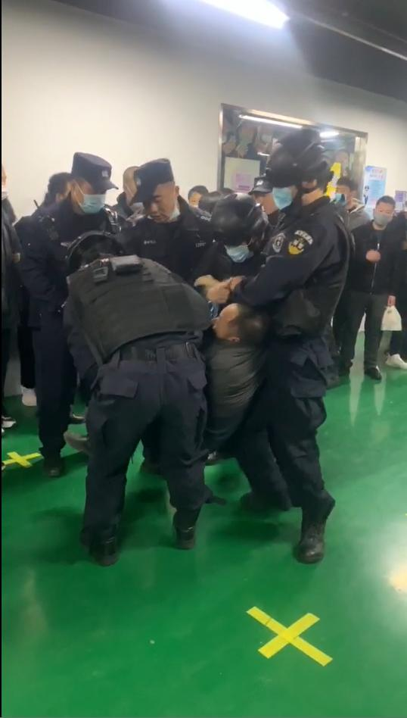
12月31日当天，经过工人们一天的斗争后，世硕将“打九折”的方案修改为了“统一扣除1000元”。
大多数工人并不接受资方的这一妥协，拒不签字。而世硕依然秉持少给一点是一点的态度对待返费打折事件，有消息称“如果拒不签字，返费会被不限期拖延甚至可能只给10000元。”
2021年1月1日上午，有数十名工人到昆山市政府抗议，市政府的信访局和劳动局领导迫于压力随工人回到世硕家园进行调解，提出了新方案：返费低于15000的扣200，高于15000的扣1000（仍然要扣除5%服务费）；当场签单的只是少数，仅有30人左右。一位工人兄弟的返费是16000元，他没有签单，他表示“我要一分不少“。
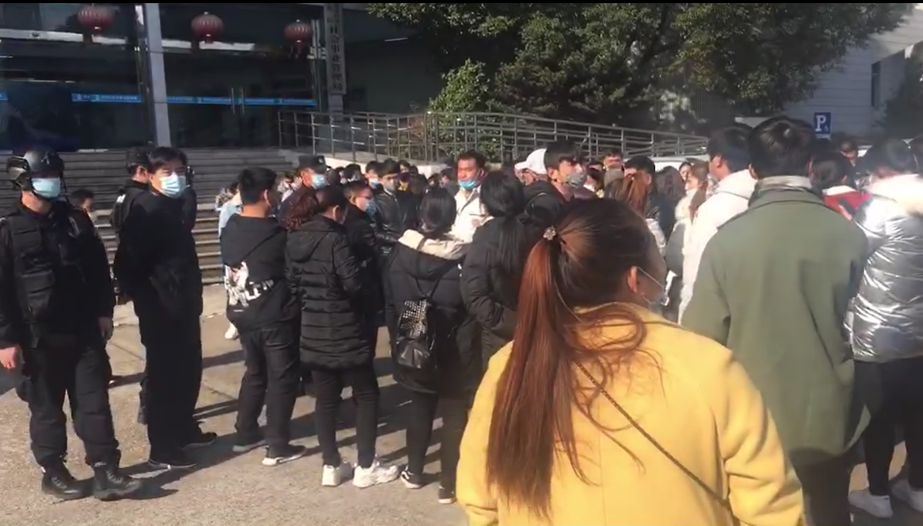
1月1日傍晚，世硕提出了一个新方案：从打九折改为每个人的返费减1000块钱。通过不同中介进厂的工人，返费不一样，同样是减1000块钱，减1000块钱对于返费10000的工人等于没有任何变化，仍然是90%，但是对于返费高于15000元的工人来说等于一个小小的提升。
1月2日上午，仍然有不少工人前往昆山市政府信访局，结果这次市领导连样子都不肯做一下了，直接派出大批警察，用武力把工人装上大巴，押运回世硕。期间，警察多次出手殴打反抗的工人。此外，几百人的维权群群主也被约谈，被迫解散群聊。有工人在篮球馆要跳楼，但是被强制拉下来了，事后被警方拘留，所幸最后平安无事。
1月3日，在市政府，讨要说法的女工人被警察带走，女工友高呼：“我只是想要一个说法呀！为什么扣我们返费？！” 工人们也被警方强行送回世硕厂区。
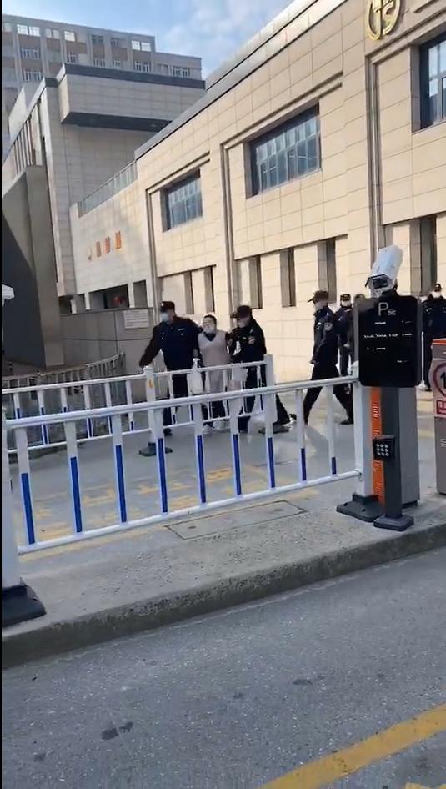
而在世硕家园招募中心，很多工人向劳务和中介打听返费方案，除少数个别人问到减500、800的方案外，大多数中介态度仍然死硬，仍然要克扣1000返费，“你看见哪家补了？返费打折是世硕厂里定的。你可以报案，我们会协助你”。有个别中介声称之后会补上返费的差额。
12月31日至1月3日，数千名世硕工人连续4天抗议该公司克扣返费。参与斗争的工人有三到四千人，在世硕家园招聘中心，每天都有一千人以上在抗议。当地警方出动了一百余人，一天带走了三四个，最多五六个人。多个维权微信群群主陆续遭到被警方约谈，不得不将群解散。但是在已有许多维权积极分子被抓、被约谈的情况下，依然有很多工友没有放弃，他们积极地商讨斗争策略，自发地在快手上等平台上呐喊，并将一个又一个维权群重新组建起来。
1月4日，世硕开始恢复上班，工人如果旷工便会被厂方抓住把柄开除，并将返费全部赖掉，因此工人们不得不暂定行动。同时，厂方和劳务中介不断地要求工人们接受现有方案，签订返费单；但有一部分工友仍坚持保卫自己的权益，拒绝签单。
1月7日是向其中一批工人发放返费的日子，不少工友发现，由于拒绝之前签单，最后拿到的返费只比总额少了几百元。
至此，世硕运动结束。

四、分析
中国资产阶级是依靠对亿万廉价劳动力的残酷剥削才得以发展壮大的，但是，自从资本主义复辟四十年来，可供剥削的劳动力总量正在不断的减少，劳动力成本正在不断的提高，中国无产阶级的斗争力量正在不断的增强，资产阶级剥削得到的剩余价值正在不断减少，这造成中国资本主义的利润率必然下降，而利润率下降到一定程度了，资产阶级的好日子就到头了，经济危机就爆发了。因此，中国资产阶级面对不断高涨的工人运动，它们退无可退，不打垮无产阶级，就会被无产阶级所打垮。
在这次运动中，资方一直都是采取“少给一点是一点”的态度，尽一切可能去压榨工人，想方设法克扣工人的工资，这说明在半外围国家，拖欠工资和胡乱罚款不仅是“规训”劳动力的手段，而且是资方的一笔常态化收入来源。资产阶级的根本利益便是它们对劳动人民的残酷剥削，为了这一目的，它们通过许诺高额返费来欺骗工人，像传销那样雇佣大量学生工、临时工，通过层层分包实现劳动控制，说明中国资产阶级无法维持资本主义正常的科层制管理体系，中国资产阶级看似强大，但实际上没有足够的利润去收买工人，它们畏惧工人运动，对于工人运动是完全的反对。
官僚当局在运动中也显现出摇摆的态度。斗争前期，工人阶级与官僚当局发生激烈对抗，但昌硕前期的工人的斗争并没有因为镇压而停滞，世硕工人的斗争更是顶着官僚当局的压力持续数日，这说明官僚当局并不是像某些左派说的那样强大，暴力机器也会因为高涨的工人运动而显示出它的外强中干。而在斗争中期，资产阶级不愿意做出实质性让步，工人阶级也不愿接受就这么结束了，劳资双方处于对峙状态，很有可能再次爆发冲突。为了维持官僚当局的统治稳定，为了将阶级矛盾限制在不打破现行秩序的范围内，官僚当局在中期出面调停，通过一些我们不知道的手段使昌硕将返费有70%提高至90%，世硕也是如此，这说明官僚当局并不是如一些左派所说的那样，只会偏袒资产阶级，而不做出让步，官僚当局的生命线是它的统治合法性，而官僚当局与资产阶级之间的“权力-利益交换”关系则是次要的。运动后期，经过工人阶级、资产阶级、官僚当局三方之间的斗争与妥协后，达成了一个能使大多人工人接受的结果（也包括被迫接受的结果），各方也就逐步降温，运动走向结束。
昌硕运动中，左派扮演了极为反动的角色。左派一开始的宣传便造成绝大多数工人的厌恶，使得资产阶级自由派得以借助工人对左派的厌恶，大幅削弱了运动中左派的影响力。而在左派被削弱后，其余左派与资产阶级自由派联合，为自由派欺骗工人的行动辩护，帮助资产阶级分化打击工人，在绝大多数工人没有参与的情况下，在官僚当局已经事先得到消息并且做好了镇压工人的充分准备的情况下，在最终结果得到绝大多数工人接受的情况下，组织了一场就连左派自己都非常清楚的知道是极有可能遭到镇压的行动，即“12.26昌硕集会”。这次失败的游行也没有改变最后的结果，反而使得部分工人被抓进看守所，部分工人最终只拿到30%到40%的返费。事后，左派对此的解释完全是在一昧的推脱，将责任归结为官僚当局的强大与大部分工人的不参与，全然不顾左派自己的决策错误。在昌硕运动中，左派实际上可耻的站在了资产阶级的立场上，令人遗憾。
从最后的结果来看，昌硕的斗争迫使工厂把返费从原定标准的五成左右提高到七成，市政府介入后提高到了九成。世硕的斗争颇受工厂从打九折改为扣几百到一千。虽然距离预定目标有一小段距离，但相较于一开始昌硕的50%与世硕的90%，这是个不小的前进，因此可以认为，昌硕&世硕运动是成功的。

